
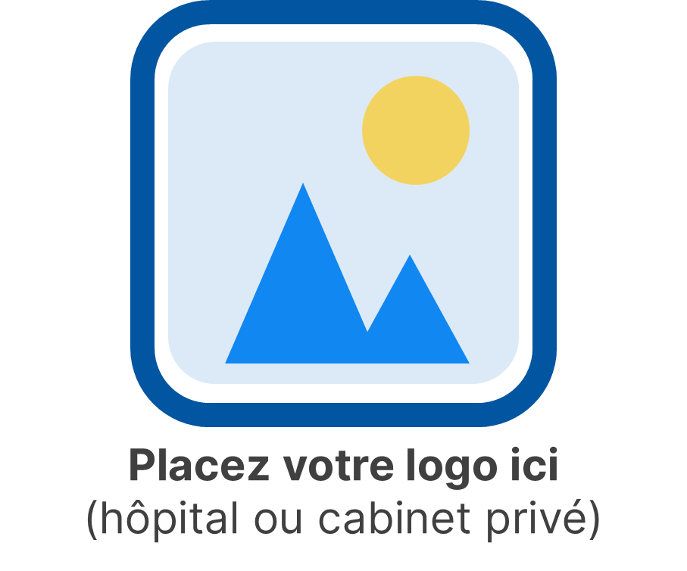


Éviter une infection grave par le VRS et une hospitalisation chez votre bébé.

Cher(s) parent(s),

Tout d'abord, nous tenons à vous féliciter pour la naissance de votre enfant. La santé de votre bébé est très importante pour nous.

La bronchiolite est une infection fréquente des petites voies respiratoires, en particulier chez les nourrissons, qui peut provoquer de graves problèmes respiratoires, en particulier chez les enfants de moins de 1 an. Chaque année, des milliers d'enfants de moins de 12 mois sont admis dans les hôpitaux belges pour une bronchiolite. Les nouveau-nés, en particulier, sont particulièrement vulnérables.
La cause est un virus, généralement le VRS. Le VRS est très contagieux et survient presque exclusivement pendant les mois d'automne et d'hiver (la « saison du VRS ») en tant qu'épidémie.
Il n'existe pas de traitement réellement efficace pour la. Dans certains cas, une assistance respiratoire et une alimentation par sonde ou par perfusion sont nécessaires.

À l'heure actuelle, nous pouvons protéger les bébés nés à partir du 1er octobre 2026 pendant la saison de VRS contre les maladies graves et les hospitalisations liées au VRS grace à l’administration de Nirsevimab (Beyfortus®).

- Est sûr
- Est presque entièrement remboursé sur ordonnance de votre médecin si vous êtes affilié à une mutuelle et il vous coûtera :
  - 12 euros
  - 8 euros pour un remboursement préférentiel
- Nom : Nirsevimab (Beyfortus®)
- Il ne s'agit pas d'un vaccin mais d'anticorps qui protègent votre bébé pendant une saison complète du VRS
- Réduit le risque d'infection par le VRS ET d'hospitalisation
- Est une injection unique
- Sera administré à votre bébé pendant votre séjour à la maternité ou peu de temps après
- Si vous avez déjà reçu le vaccin contre le VRS Abrysvo® pendant votre grossesse, vous n'avez pas droit à un remboursement du Beyfortus, mais votre bébé est déjà protégé grace au transfert des anticorps maternels.

- Votre pédiatre, votre sage-femme ou votre gynécologue peut vous renseigner avant et pendant votre séjour à la maternité. Ils travaillent ensemble et disposent des mêmes informations. Kind&Gezin n'administrera pas le produit. L'ONE l'administrera.
- Si vous n'avez pas encore reçu d'informations, assurez-vous d'en parler à votre pédiatre ou à votre médecin généraliste.
- Il est important que votre bébé soit protégé le plus rapidement possible. Le produit peut toujours être administré pendant votre séjour à la maternité. Vous n'avez pas besoin de revenir pour cela.
- Pour plus de questions et d'informations, vous pouvez contacter votre pédiatre, votre sage-femme ou votre médecin généraliste.
- Bien sûr, il est tout de même important d'observer un certain nombre de mesures à la maison pour éviter l'infection par le VRS ou d'autres virus chez votre bébé.

LE PRODUIT

VOUS SOUHAITEZ PROTÉGER VOTRE BÉBÉ ?





<<Votre nom/poste/service>>

<<Vos coordonnées (téléphone/e-mail)>>

Foto: iStock
Credit: Narongrit Sritana
VERDER VERMIJDEN VAN RSV EN ANDERE VIRUSSEN

